Conductimétrie

ACTIVITÉ 3 : Le beurre est-il rance ?

L’acide butanoïque est l’un des composés responsables de l’odeur très forte et du goût piquant de certains fromages et beurres rances.

Cet exercice se propose d’analyser la qualité d’un beurre en déterminant la teneur en acide butanoïque dans ce beurre.

**Document 1 :** Protocole de titrage

Dans un bécher, on introduit 8,0 g de beurre fondu auquel on ajoute un grand volume d’eau distillée. On agite afin de dissoudre dans l’eau la totalité de l’acide butanoïque présent dans le beurre.

Dans le bécher, on plonge la sonde d’un conductimètre, puis on verse, mL par mL, une solution aqueuse d’hydroxyde de sodium (Na+(aq)+ HO–(aq)) de concentration molaire *C =* 4,0 × 10-1 mol⋅L-1. Après chaque ajout de solution titrante, on mesure la conductivité *σ* de la solution dans le bécher.

**Document 2 :** Courbe de titrage = f(Vb)

La courbe indiquant les variations de la conductivité *σ* en fonction du volume *V*b de solution d’hydroxyde de sodium versé est représentée ci-dessous :

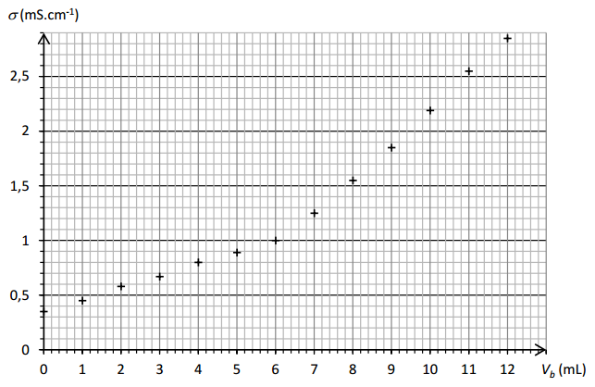

**Document 3 :** Équation de la réaction support du titrage

$$C_{4}H_{8}O_{2}(\text{aq})\text{ + H}{\text{O}}^{-}(\text{aq})→{\text{H}}_{2}O(l)\text{ + }{\text{C}}_{4}H_{7}O_{2}^{-}(\text{aq})$$

Cette réaction est supposée totale, rapide et unique. (On considère que seul l’acide butanoïque réagit avec le réactif titrant)

**Document 4 :** Définition de l’équivalence

L’équivalence d’un titrage est atteinte lorsque les réactifs ont été introduits dans des proportions stœchiométriques.

**Document 5 :** Qualité d’un beurre

Un beurre est rance si le pourcentage en masse d’acide butanoïque qu’il contient est supérieur ou égal à 4 %, c’est-à-dire qu’il y a plus de 4 g d’acide butanoïque dans 100 g de beurre.

**Document 6 : Incertitude sur un mesurage.**

On rappelle les différentes formules intervenant dans la détermination de l‘incertitude sur le résultat du mesurage d’un ensemble de *n* valeurs {*x1, x2 … xn} :*

Écart-type : 

Incertitude-type sur la moyenne : 

**Données :**

* masse molaire de l’acide butanoïque : *M2* = 88,0 g.mol-1;
* la conductivité *σ* d’une solution ionique peut s’exprimer en fonction de la concentration molaire [Xi] en ions dans la solution et de ses conductivités molaires ioniques *λ*i de chaque ion Xi. (Loi de Kohlrausch)



D’après sujet Bac Métropole 2017

**Questions :**

1. À l’aide du document 2, déterminer la valeur du volume de la solution aqueuse d’hydroxyde de sodium versé à l’équivalence, *Véq.*

*(La méthode sera explicitée)*

1. En déduire la valeur de la masse m d’acide butanoïque présent dans 8,0 g de beurre.

*(La démarche suivie nécessite d'être correctement présentée.)*

1. **Validation des résultats**

La masse d’acide butanoïque a été déterminée expérimentalement par 10 groupes d’élèves ayant analysé un échantillon du même beurre suivant le protocole décrit dans le document 1. Les résultats obtenus sont les suivants :

|  |  |  |  |  |  |  |  |  |  |  |
| --- | --- | --- | --- | --- | --- | --- | --- | --- | --- | --- |
| **Groupe** | **1** | **2** | **3** | **4** | **5** | **6** | **7** | **8** | **9** | **10** |
| Masse m (g) d’acide butanoïque présent dans 8,0 g de beurre. | 0,22 | 0,21 | 0,24 | 0,22 | 0,23 | 0,21 | 0,23 | 0,24 | 0,22 | 0,23 |

Déterminer si la masse d’acide butanoïque présent dans 8,0 g de beurre est compatible avec la valeur obtenue à la question 2. et préciser si le beurre analysé est rance.

Document professeur pour l’activité 3_conductimétrie

Le beurre est-il rance ?

Description de l’activité :

|  |  |
| --- | --- |
| **Fiche(s) de synthèse mobilisée(s)** | dosage par titrage avec suivi conductimétrique |
| **Type d’activité** | * résolution de problème |
| **Conditions de mise en œuvre** | * demi-groupe * classe entière possible * possibilité de donner à traiter à la maison   etc. |
| **Matériel utilisé** | calculatrice |
| **Place dans la séquence** | * fin de séquence |
| **Capacités mises en œuvre dans cette activité** | **ANA :** Construire les étapes d’une résolution d’un problème (détermination de la masse d’acide butanoïque à partir la quantité de matière de l’espèce titrée déduite la détermination du volume équivalent) en organisant et en exploitant ses connaissances ou les informations extraites (exploitation de la définition de l’équivalence)  **REA :** Exploiter les résultats expérimentaux obtenus (Déterminer la valeur du volume équivalent)  Effectuer des calculs littéraux et numériques. Exprimer correctement les résultats (unités et chiffres significatifs maîtrisés)  **VAL :** Poser un regard critique sur les valeurs trouvées (calcul d’incertitude) en les comparant au critère de qualité.  **COM :** conclure en argumentant et en utilisant un vocabulaire scientifique adapté et en répondant à la problématique posée. |

### Éléments de réponses, démarche attendue, éventuels résultats expérimentaux :

1. À l’aide du document 2, déterminer la valeur du volume de la solution aqueuse d’hydroxyde de sodium versé à l’équivalence, Véq. *(La méthode sera explicitée)*

**Pour un titrage conductimétrique, l’équivalence est repérée en modélisant les deux portions de courbe par des demi-droites. La valeur du volume équivalent est égale à celle de l’abscisse du point d’intersection des deux demi-droites.**

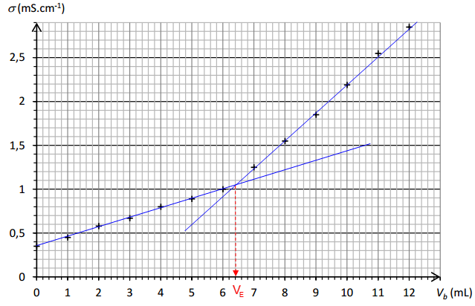**On trouve :  = 6,4 mL.**

1. En déduire la valeur de la masse m d’acide butanoïque présent dans 8,0 g de beurre.

*(La démarche suivie nécessite d'être correctement présentée.)*

**À l’équivalence, le réactif titré  et le réactif titrant HO– ont été introduits en quantités stœchiométriques donc d’après l’équation bilan de la réaction de titrage,**

**On peut écrire : **

**Or **

**Donc $n(C_{4}H_{8}O_{2})_{titrée}=$ $=2,6×10^{-3}\text{ mol}$**

**Ainsi, la masse d’acide lactique titrée est : **

** (dans 8,0 g de beurre)**

1. Incertitude.

La masse d’acide butanoïque a été déterminée expérimentalement par 10 groupes d’élèves ayant analysé un échantillon du même beurre suivant le protocole décrit dans le document 1.

Les résultats obtenus sont les suivants :

|  |  |  |  |  |  |  |  |  |  |  |
| --- | --- | --- | --- | --- | --- | --- | --- | --- | --- | --- |
| **Groupe** | **1** | **2** | **3** | **4** | **5** | **6** | **7** | **8** | **9** | **10** |
| Masse m (g) d’acide butanoïque présent dans 8,0 g de beurre. | 0,22 | 0,21 | 0,24 | 0,22 | 0,23 | 0,2& | 0,23 | 0,24 | 0,22 | 0,23 |

Valeur moyenne : 0,229 g

Déterminer, grâce aux valeurs trouvées ci-dessus, l’incertitude type :

**Les valeurs de la moyenne et de l’écart-type sont déterminées à l’aide du programme statistique de la calculatrice.**

$U(\overline{x})$**= $u(\overline{x})=\frac{σ_{n-1}}{\sqrt{n}}$ =0,003 g $$m(C_{4}H_{8}O_{2})_{exp}=\text{0,225 g}$$**

**Le résultat obtenu à la question 2 , $m(C_{4}H_{8}O_{2})_{titrée}=\text{0,23 g}$, est compatible avec la valeur expérimentale $m(C_{4}H_{8}O_{2})_{titrée}=\text{0,225 g}$. La différence entre les deux est de l’ordre de 2 incertitudes types.**

**Pour savoir si le beurre est rance, il faut déterminer son pourcentage massique en acide butanoïque.**

**On a $m(C_{4}H_{8}O_{2})_{titrée}=\text{0,225 g}$**  **(dans 8,0 g de beurre)**

**Pour 100 g de beurre, on raisonne par proportionnalité :**

**%_acid_butan = 2,81 %**

**Le pourcentage massique en acide butanoïque est inférieur à 4 %, le beurre n’est donc pas rance.**